

Как научить ребенка не бояться воды?
Как помочь ему преодолеть робость и боязнь на начальном этапе обучения плаванию?

Эти вопросы волнуют многих родителей.
Приведенные ниже простые упражнения в обычной домашней ванне подскажут вам ответы на них.
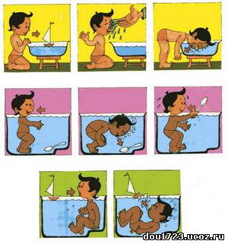
Посадите ребенка в ванну, попросите задержать дыхание, опустить лицо в воду. Проверьте: глаза остались открыты или закрыты? Ребёнок должен в воде научиться контролировать своё поведение; установка «закрыты или
открыты» глаза этому способствует.
Примеры заданий ребенку:
Посмотри, как выглядят в воде игрушки (игрушки разбросаны на дне).
Сосчитай , сколько игрушек на дне.
Посмотри, какого цвета в воде игрушки.
Выбери самую твою любимую игрушку.
Вы уже догадались, что эти похожие задания направлены на закрепления
навыка погружения лица в воду и открывание глаз. Если ребёнок не
может выполнить первого задания, «отступите» чуть-чуть «назад»:
намочите губку или полотенце и, прикладывая к лицу, медленно
выжимайте воду. следующее, чуть более трудное задание: аккуратно
зачерпните в свою ладонь горсть воды и спокойно полейте с ладони воду
на лицо ребёнка. не спеша, поливайте воду из кувшина на лицо, шею, на
голову ребёнка. Ребёнок не должен стряхивать воду резкими движениями
головы, закрываться руками, т.д.

